Mathématiques S7MA3

Partie A : Examen sans outil technologique

Date : 31 janvier 2023
Durée : 120 min
Cours : S7-MA3
Enseignant : Laurence Hesse

Matériel autorisé :

- Formulaire officiel

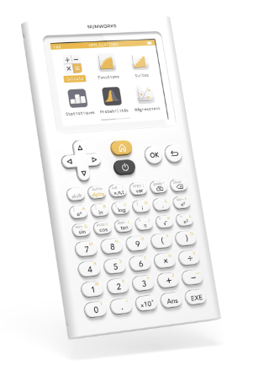
Examen sans calculatrice

PARTIE A
 |  | Points
1 | Soit la fonction $f$ telle que $f\left(x\right)=x^{3}+3x^{2}$  Déterminer l’équation de la tangente à la courbe représentative de $f$ au point d’abscisse $x=-1$. | 5
2 | La population d’une petite ville augmente selon une loi affine. En 2012 la population était de 5000 habitants. Cinq années plus tard, elle était de 6250.  - Déterminer un modèle de la population P comme fonction de $t$ où $t$ est le temps en années comptées après 2012.  - Rechercher à partir de quelle année la population dépasse 7000 habitants. | 3  2
3 | Un étudiant lance une balle en l’air. La hauteur de la balle $h$, en mètres, peut être modélisée par la fonction :  $$h\left(t\right)=-5t^{2}+15t$$  où $h$ est la hauteur en mètres et $t$ est le temps en secondes après le lancer.  Déterminer la hauteur maximale atteinte par la balle. | 5
4 | La fonction $F$ telle que $F\left(x\right)=\frac{2}{3}x^{3}+2x^{2}+2$ est une primitive de la fonction $f$.  Soit la courbe représentative de la fonction $f$ représentée ci-dessous.  Montrer que l’aire de la partie du plan comprise entre la courbe représentative de $f$, les droites d’équations $x=-1$ et $x=1$ et l’axe OX vaut 4 unités d’aire.  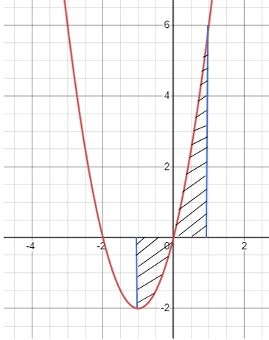 | 5
5 | Des scientifiques observent la population de coccinelles dans un champ. La population peut être modélisée par la fonction $P\left(t\right)=200 e^{ln⁡(1,015)t}$ où $P$ est le nombre de coccinelles et $t$ est le temps en semaines après le début des observations.  - Combien de coccinelles y avait-il au début des observations ?  - Calculer le nombre de coccinelles après une semaine.  - Déterminer le pourcentage d’augmentation hebdomadaire. | 1  2  2
6 | Une fonction exponentielle est de la forme $f\left(x\right)=e^{ax+b}$. Le graphique de la fonction $f$ passe par les points de coordonnées $\left(0 ;e\right)$ et $\left(1 ;\frac{1}{e}\right)$. Déterminer les valeurs des paramètres $a$ et $b$, et donner l’expression analytique de la fonction $f,$ soit $f\left(x\right).$ | 5
7 | Le graphique suivant est celui de la fonction dérivée $f^{'}$ d’une fonction f.  Pour chaque proposition, indiquer si elle est vraie ou fausse et donner une justification à votre réponse.  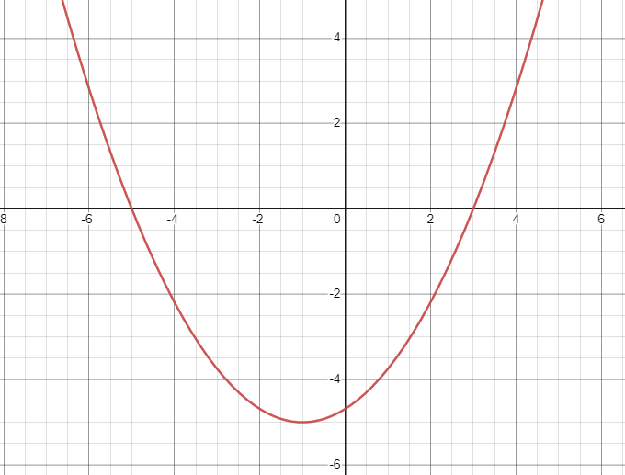  Les points ne seront attribués que si les deux réponses sont correctes, le vrai ou faux et la justification.  $$f'(x)$$  - La fonction $f$ admet un minimum en $x=-1$.  - La fonction $f$ est décroissante sur l’intervalle $-5<x<3$.  - La fonction $f$ admet deux extremums.  - L’intersection du graphique de f avec l’axe OY ne peut pas être déterminée à partir du graphique de $f'$.  - Le graphique de $f$ doit admettre deux intersections avec l’axe OX. | 5
8 | Le graphique d’une fonction sinusoïdale $f$ est représenté ci-dessous.  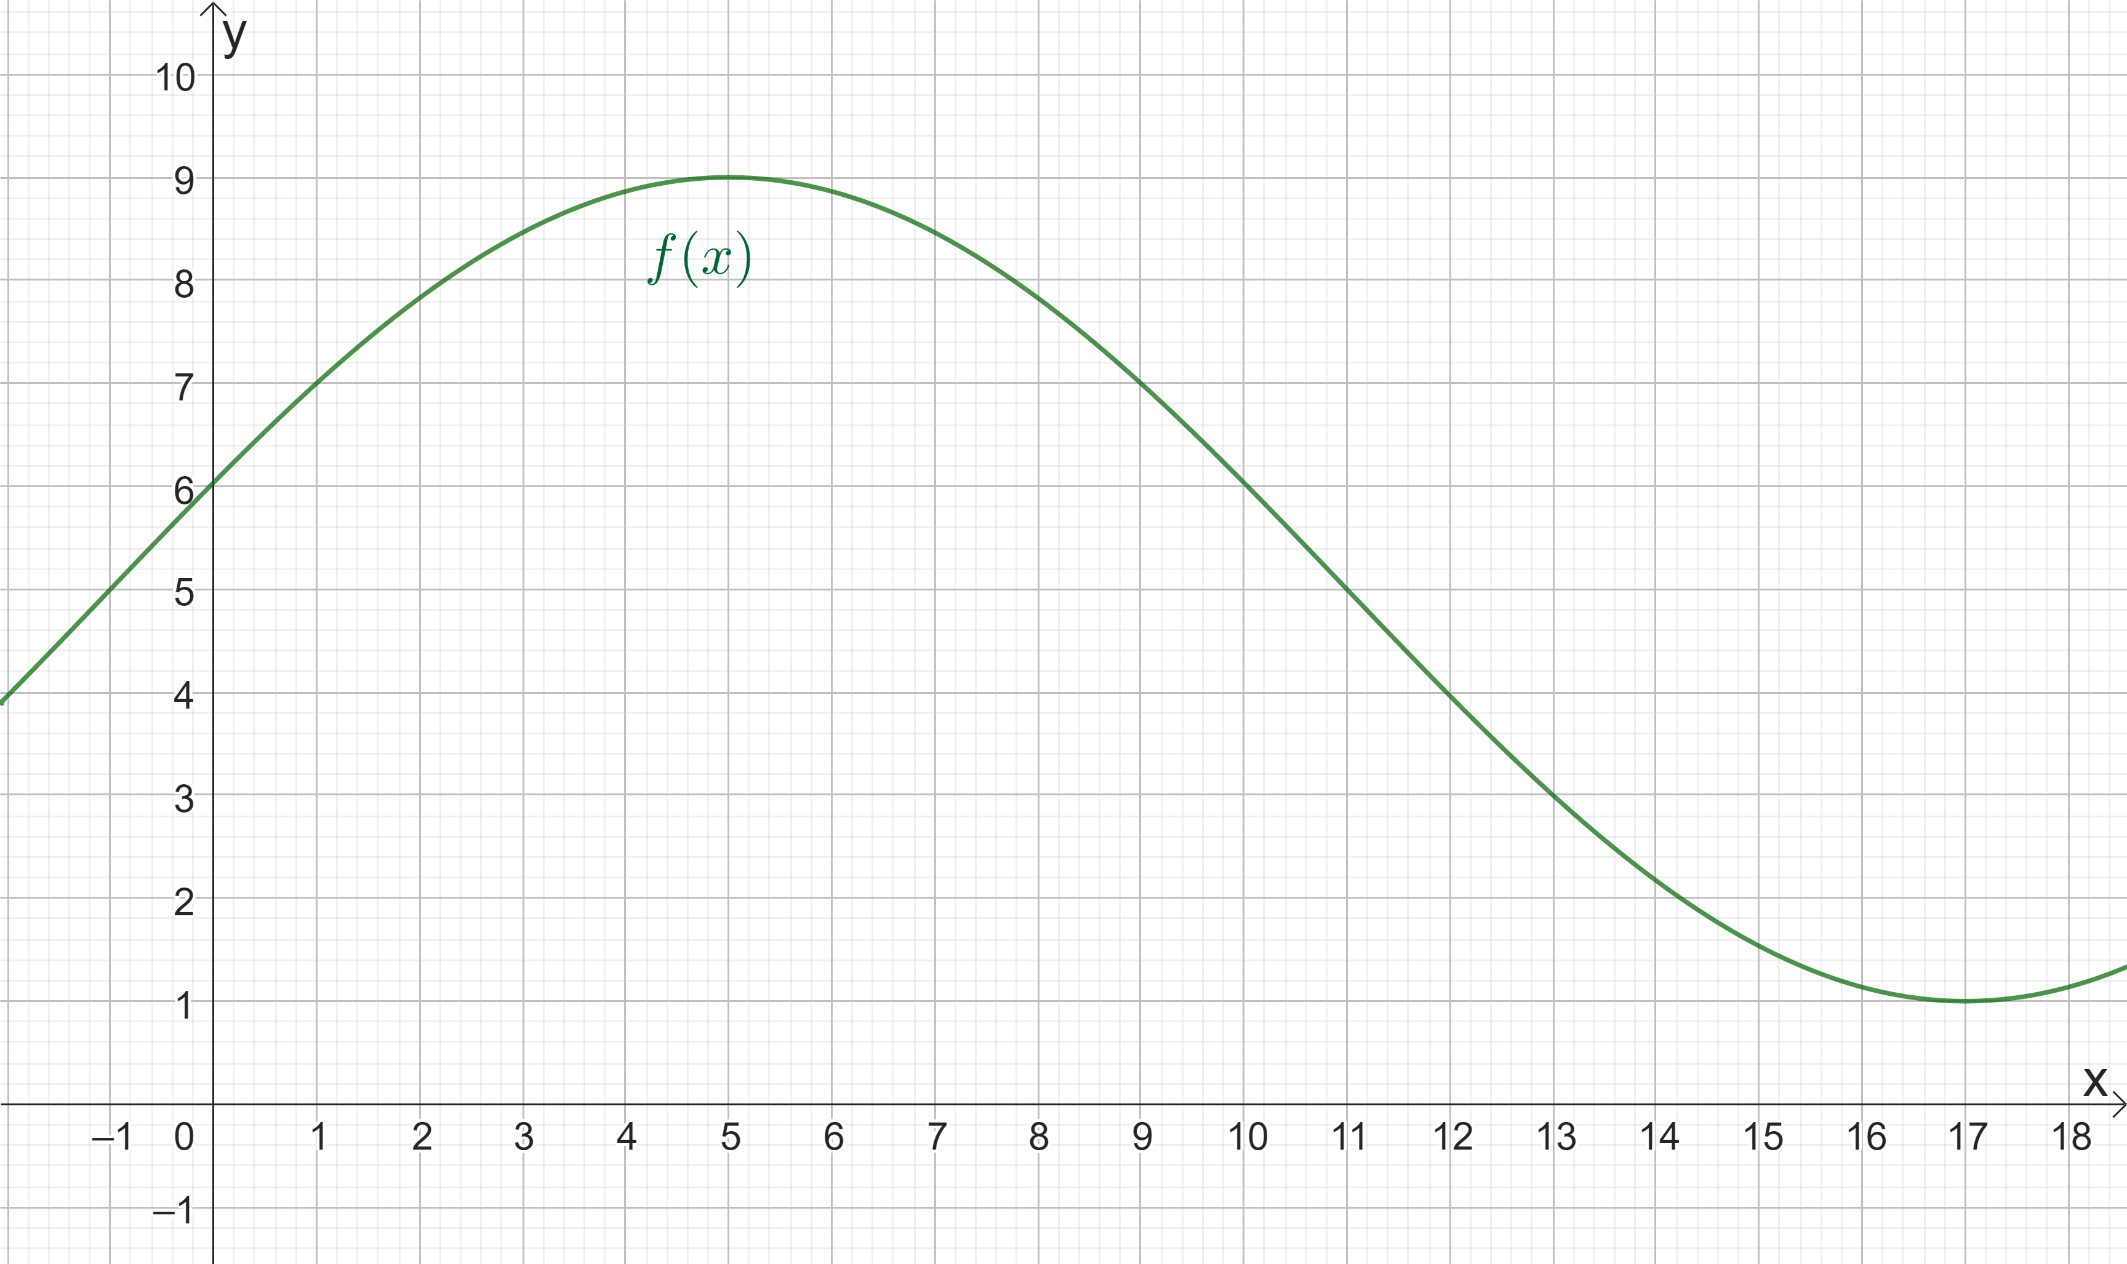  - Déterminer la période de $f$ .  - Déterminer la valeur des paramètres a, b, c et d correspondant au graphique représenté de la fonction $f$ telle que :  $$f\left(x\right)=a\sin{(b\left(\left(x-c\right)\right)+d}$$ | 1  4
9 | Soit le graphique d’une fonction $f$ représenté ci-dessous.  Etant donné que l’aire $A = 1,37$ et l’aire $B = 4,50$, trouver $\int_{-2}^{1}{f\left(x\right)dx}$.  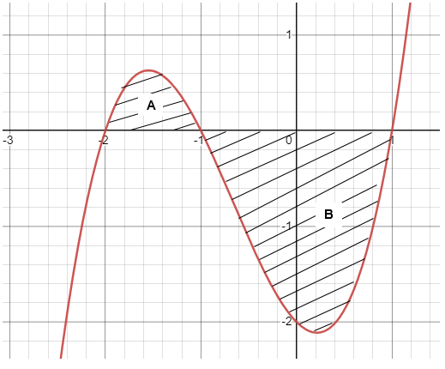 | 5
10 | La fonction accélération $a$ est définie comme $a\left(t\right)= v'\left(t\right)$ ,  où $v$ est la fonction vitesse.  L’accélération $a$ (en $\frac{m}{s^{2}}$ ) d’un objet au temps $t$ en secondes ( $s$) peut être modélisée par la fonction $a$. Le graphique de $a$ est représenté ci-dessous.  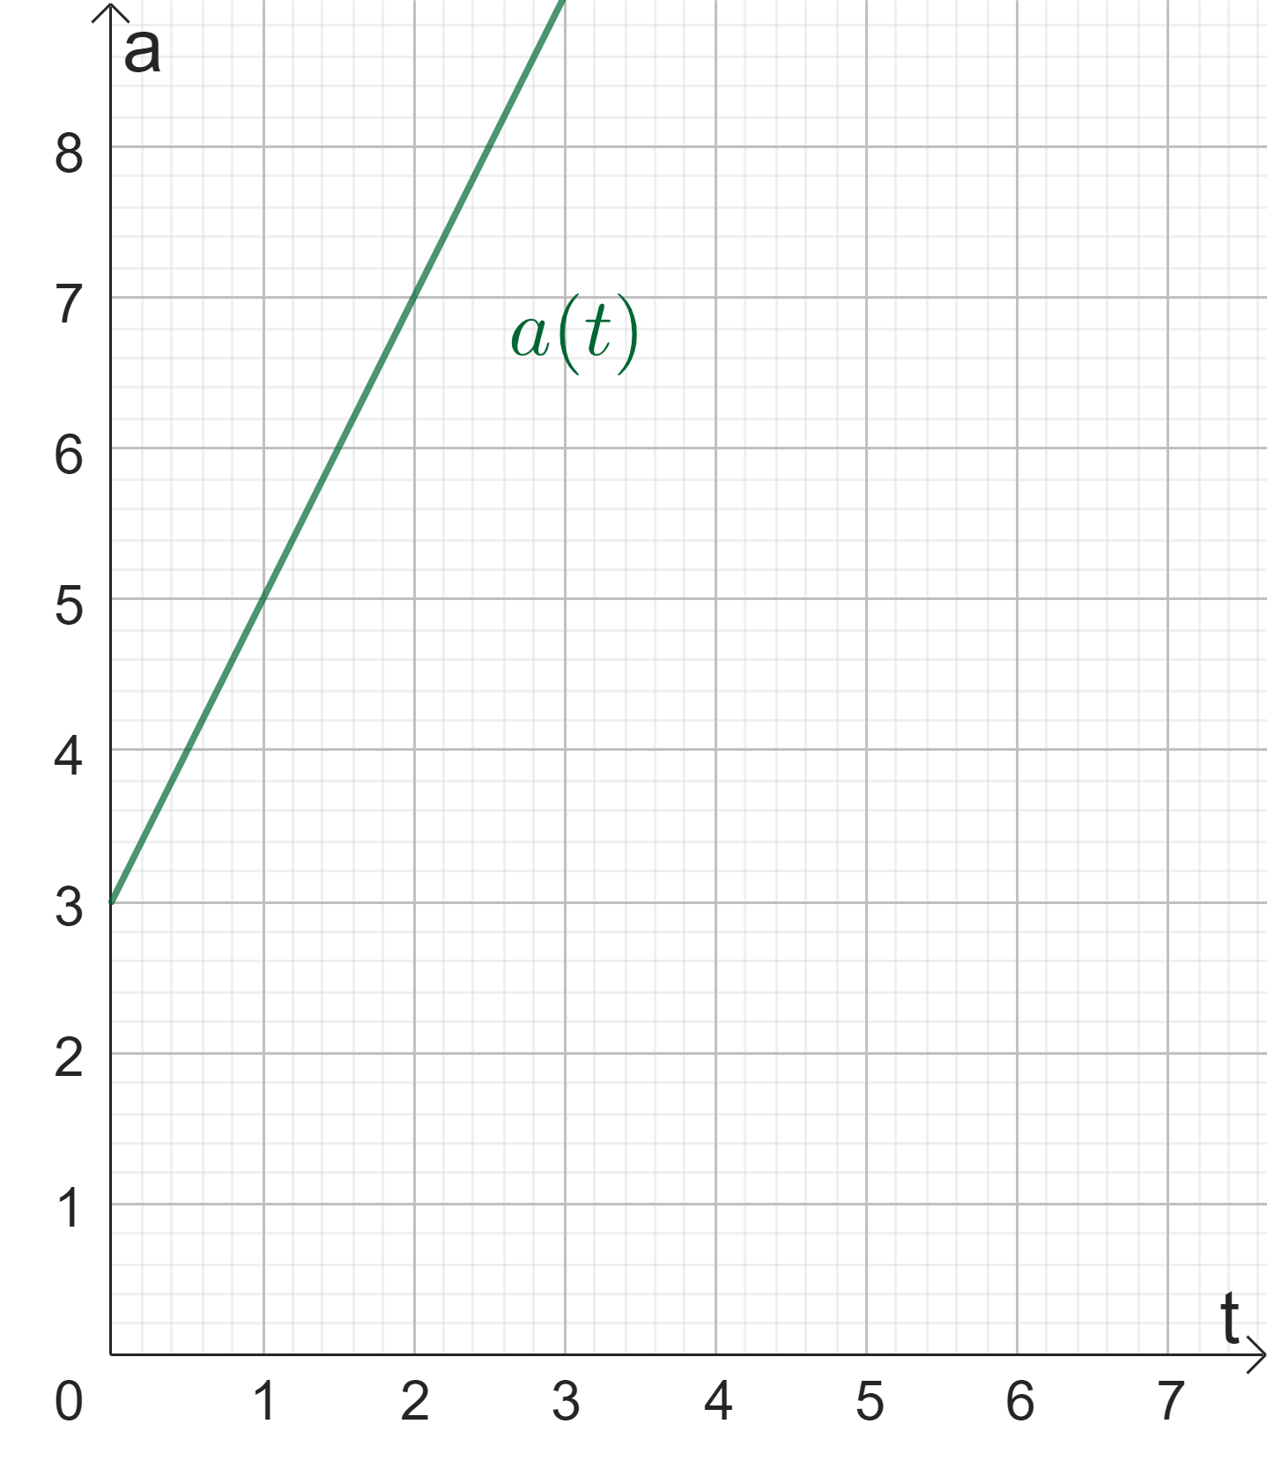  La vitesse de l’objet à $t=0$ est égale à $7 \frac{m}{s}$ .  Calculer la vitesse après 2 secondes. | 5

